Manual de Uso:

Luego de desplegar la aplicación contenida en:

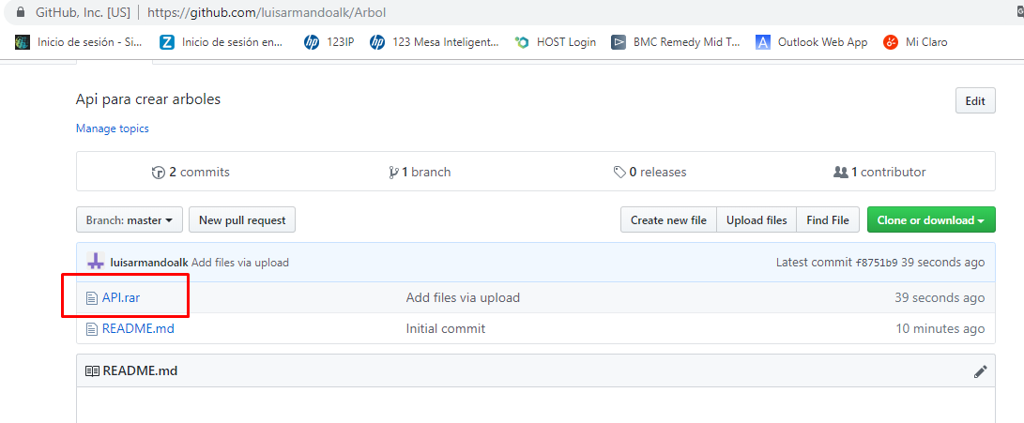

Se debe Iniciar :

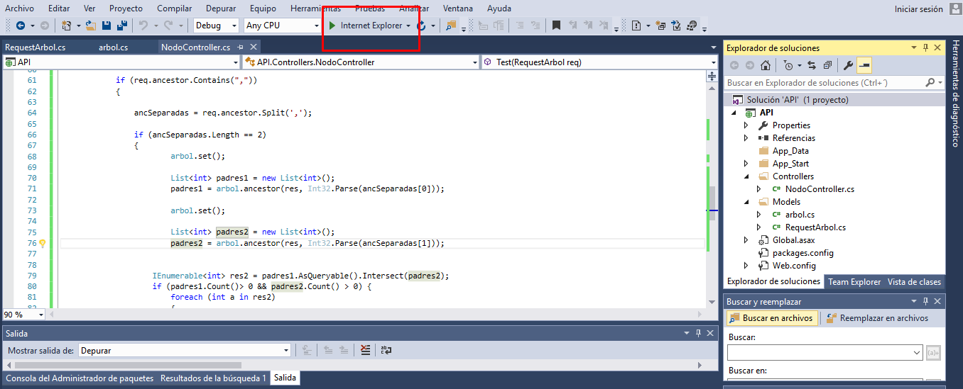

Al consumir se deben usar los parámetros:

{

"arbol" : " "

"ancestor" : " "

}

Los ancestros deben existir en el árbol, de lo contrario se mostrará la excepción.

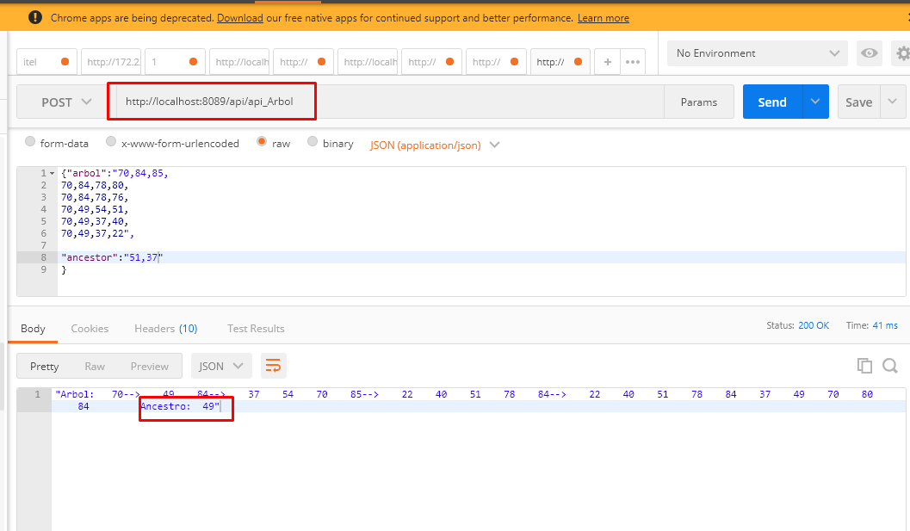

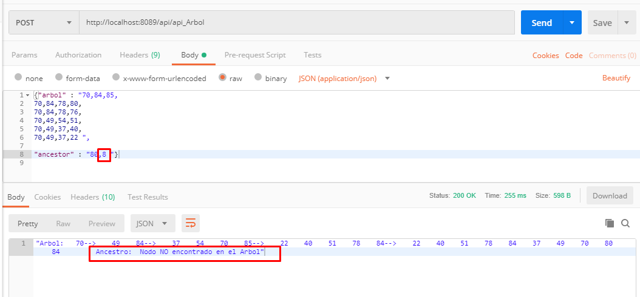

LUIS ARMANDO ALQUICHIRE